Systèmes et Techniques Industriels GENIE ELECTROTECHNIQUE

FONCTION : COMMANDER LA PUISSANCE.

COMPETENCES ATTENDUES : 42 - 43 Commander la puissance par contrôle « tout ou rien »

CAPACITES DEVELOPPEES :

Analyser | Caractériser | Choisir | Définir | Identifier | Justifier | Mettre  en  oeuvre | Montrer | Produire | Valider | Vérifier

NOTE DEFINITIVE / /20

OBSERVATIONS ET EVALUATION :

CONDUITE DU TP |  |  |  | COMPTE RENDU
 | NOTE | ,,,, / 5
attitude |  | ,,,, / 1 |  | Axe temps
autonomie |  | ,,,, / 1 |  | TP terminé en fin de séquence |  |  | , / 2
mise en oeuvre, analyse |  | ,,,, / 1 |  | TP légèrement incomplet |  |  | , / 1
Utilisation de l'ordinateur |  | ,,,, / 1 |  | TP trop incomplet |  |  | , / 0
Méthodologie de travail |  | ,,,, / 1
 |  |  |  | Axe soins
 |  |  |  | Compte rendu très soigné |  |  | , / 2
 |  |  |  | Soins insuffisants |  |  | , / 1
 |  |  |  | Soins inacceptable |  |  | , / 0
 |  |  |  | Axe contenu et résultats |  |  | ,,,, / 11

TP / TD / M.O | Support d'activité | Nom
N°25 | CI11 : Réalisation technologique
Classe et Groupe | BARRIERES DE PASSAGE A NIVEAU | Date
1ère G.E.L | Avec le logiciel de tracé et de simulation schémaplic version 3.0 | / /

PRESENTATION

DOSSIER PEDAGOGIQUE
TRAVAIL A REALISER :
- Tracé de schémas électriques sur les démarrages des moteurs électriques
- Apprentissage pour l'utilisation d'un logiciel de DAO/CAO d'électronique tel que SCHEMAPLIC
1ère étape : Dessiner le schéma.
2ème étape : Simuler son fonctionnement.
-Réaliser la construction d’un schéma complet à l’aide d’un cahier d’un charges puis le simuler avec le logiciel en traçant le chronogramme.

Prérequis :
- Connaissance des symboles normalisés en électricité,
- Connaissance des différents procédés de démarrages des moteurs asynchrones.
- Utilisation des outils informatiques: Micro-ordinateur de type PC.

- Durée et lieu de travail : trois heures salle de modélisation

MATERIEL A UTILISER :
- Micro-ordinateur de type P.C.,
- Logiciel « SCHEMAPLIC VERS 3.0»

ELEMENTS DE CORRECTION : L'évaluation portera sur :
- L'exactitude des schémas remis et le soin apporté au travail remis
- Un plus sera attribué au groupe qui aura eu le temps de simuler le fonctionnement correct en respectant le cahier des charges

DOSSIER RESSOURCE
DOCUMENTATION : Aide en ligne sous le logiciel

COURS : Normes & Symboles

DEMARRAGE DES MOTEURS ASYNCHRONES
AUTRES :

DOSSIER TECHNIQUE
DOSSIER : Notice simplifiée sur le logiciel schémaplic

FICHES :

AUTRES :

Remarques personnelles de l'élève

UTILISATION DU LOGICIEL
SCHEMAPLIC V 3.0
input.doc
TRAVAIL DEMANDE :
Le gros avantage de ce logiciel est qu’il est très simple d’utilisation,et qu’il reste très intuitif et les différentes commandes apparaissent automatiquement.
Donc pour lancer le logiciel schémaplic , il faut cliquer 2 fois sur l’icône correspondant alors le menu suivant apparaît :
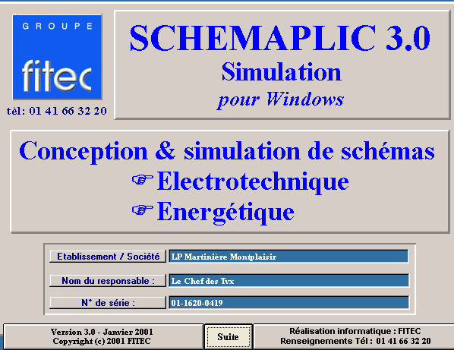

Ensuite il faut cliquer sur le bouton suite pour démarrer le logiciel.

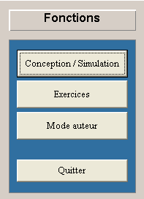
Dans un premier temps votre travail va consister à prendre connaissance du logiciel en complétant des schémas électriques et en vérifiant leur fonctionnement en lançant la simulation. Il faut donc sélectionner le rectangle des exercices dans un premier temps.

Il apparaît ensuite une nouvelle fenêtre vous présentant les différents niveaux
Et par ordre chronologique, il faudra traiter l’ensemble des exercices des niveaux suivants sans les sauvegarder.

- électrotechnique niveau 2
- maintenance niveau 1
- maintenance niveau 2

Si on sélectionne le niveau 2 par exemple, il suffit de choisir l’un des exercices et de réaliser le travail demandé dans la fenêtre comme indiqué ci-dessous :
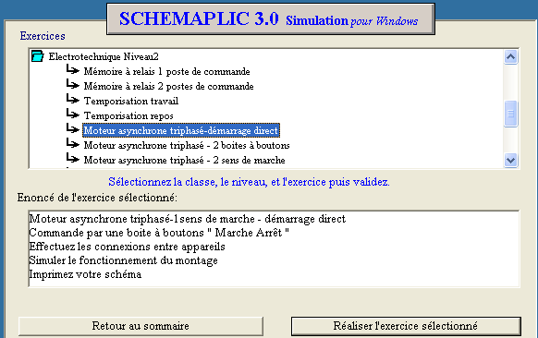
Exercice sélectionné
Travail demandé

A remarquer qu’il ne faut pas imprimer le schéma, la résolution des différents exercices permettant de prendre en main les différentes commande du logiciel.

Une fois l’ensemble des exercices traités, Il est demandé de tracer le schéma correspondant au cahier des charges donnés ci-dessous et pour cela il faut lancer le logiciel en mode conception/simulation (voir fenêtre de fonctions).
EXERCICE D’APPLICATION : 2 heures
Cahier des charges :Le pilotage d’une barrière de passage à niveau se fait à l’aide de commande manuel par un garde et répond a différents cycles de fonctionnement :
- cycle simple :
  - appuie sur un bouton poussoir S2 : la barrière se ferme jusqu’au fin de course S4.
  - A partir de cette action, une temporisation de trente secondes s’écoule ( temps diminuer pour des raisons de simulation sinon en réalité la durée ou la barrière est fermée est de 5 minutes).
  - A la fin du temps les barrières s’ouvrent jusqu’au fin de course S5.

- cycle avec voyant de signalisation :
  - Modifier le schéma pour incorporer un voyant de clignoteur pendant la fermeture de la barrière et le temps ou elle reste fermée.

- cycle complet avec sécurité :
  - pendant la fermeture, si une voiture se présente sous la barrière l’opérateur appuie sur le bouton poussoir S1 d’arrêt ou S1O le bouton d’arrêt d’urgence et ainsi la barrière se ré ouvre après que l’opérateur ait appuyé sur le BP S3.
  - Ensuite dés l’instant ou la barrière se trouve en haut (capteur S5), il y a reprise du cycle simple.

Simuler le schéma complet et lorsqu’il fonctionne, le sauvegarder sous votre nom dans le répertoire de la classe de 1GEL et l’imprimer ainsi que son chronogramme.

